Приложение

к границам территории памятника природы регионального значения «Лиственница – великан»
СХЕМА
границ территории памятника природы регионального значения
«Лиственница – великан»
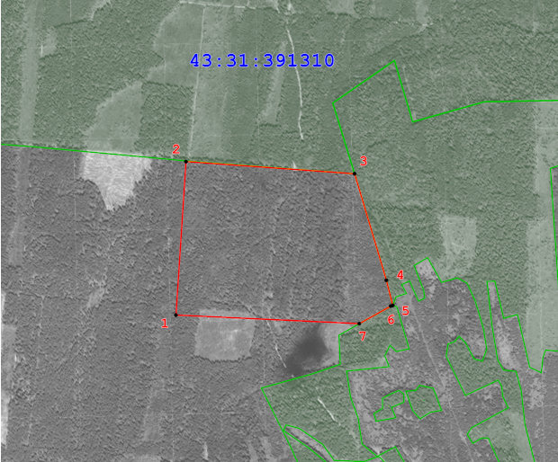
Условные обозначения
____ | Границы территории памятника природы регионального значения «Лиственница – великан»
• 1 | Номер поворотной точки
__________________

